**T.C**

**HAYMANA KAYMAKAMLIĞI**

**BAHÇECİK İLK/ORTAOKULU MÜDÜRLÜĞÜ**

**2024-2028 STRATEJİK PLANI**



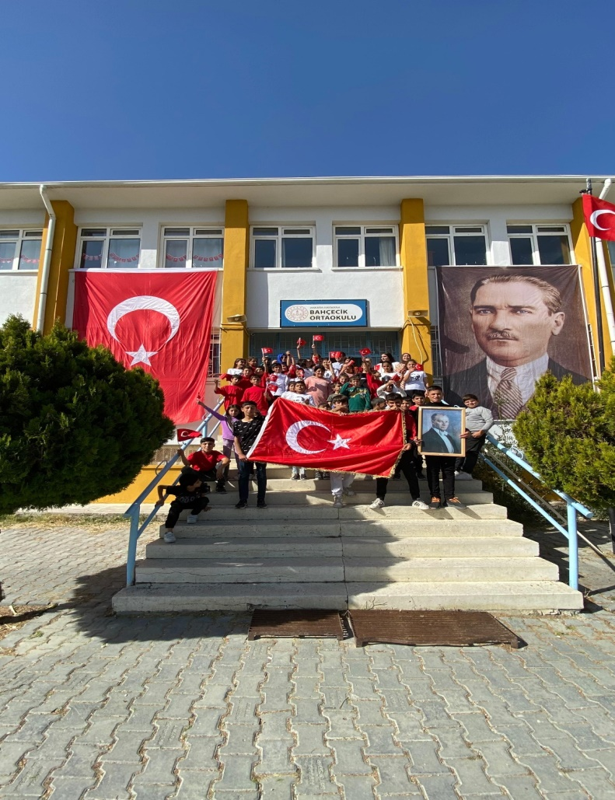

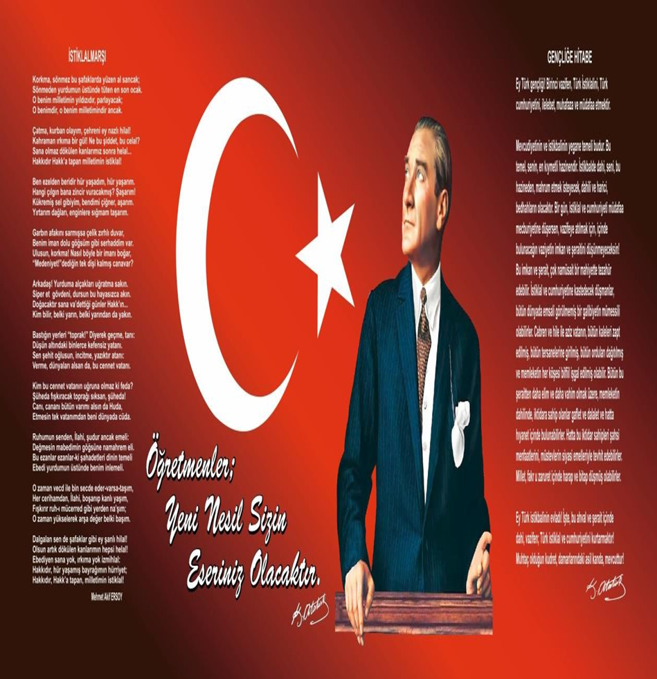

|  |  |
| --- | --- |
| **OKUL/KURUM BİLGİLERİ** | |
| **İli: ANKARA**  **İlçesi: HAYMANA** | |
| **Adres:** | Bahçecik Mahallesi Bahçecik Sokak no:1 |
| **Telefon No:** | 0(312) 672 85 65 |
| **e- Posta Adresi:** | 725108[@meb.k12.tr](mailto:760927@meb.k12.tr) |
| **Kurum Kodu:** | 725108 |
| **Coğrafi Konum (link)** | [haymanabahcecikoo.meb.k12.tr/tema/harita.php](https://haymanabahcecikoo.meb.k12.tr/tema/harita.php) |
| **Faks Numarası:** | 0(312) 672 85 65 |
| **Web sayfası adresi:** | [ANKARA / HAYMANA - Bahçecik Ortaokulu (meb.k12.tr)](https://haymanabahcecikoo.meb.k12.tr/) |
| **Öğretim Şekli:** | Tam Gün (Tam Gün/İkili Eğitim) |

**SUNUŞ**

Bahçecik İlk/Ortaokulu olarak bizler bilgi toplumunun gün geçtikçe artan bilgi arayışını karşılayabilmek için eğitim, öğretim, topluma hizmet görevlerimizi arttırmak istemekteyiz. Var olan değerlerimiz doğrultusunda dürüst, tarafsız, adil, sevgi dolu, iletişime açık, çözüm üreten, yenilikçi, önce insan anlayışına sahip bireyler yetiştirmek bizim temel hedefimizdir.

Bahçecik İlk/Ortaokulu stratejik planlama çalışmasına önce durum tespiti, yani okulun SWOT analizi yapılarak başlanmıştır. SWOT analizi tüm idari personelin ve öğretmenlerin katılımıyla uzun süren bir çalışma sonucu ilk şeklini almış, varılan genel sonuçların sadeleştirilmesi ise Okul yönetimi ile öğretmenlerden oluşan dört kişilik bir kurul tarafından yapılmıştır. Daha sonra SWOT sonuçlarına göre stratejik planlama aşamasına geçilmiştir. Bu süreçte okulun amaçları, hedefleri, hedeflere ulaşmak için gerekli stratejiler, eylem planı ve sonuçta başarı veya başarısızlığın göstergeleri ortaya konulmuştur. Stratejik Plan' da belirlenen hedeflerimizi ne ölçüde gerçekleştirdiğimiz, plan dönemi içindeki her yılsonunda gözden geçirilecek ve gereken revizyonlar yapılacaktır.

Bahçecik İlk/Ortaokulu Stratejik Planında belirtilen amaç ve hedeflere ulaşmamızın Okulumuzun gelişme ve kurumsallaşma süreçlerine önemli katkılar sağlayacağına inanmaktayız.

Planın hazırlanmasında emeği geçen Strateji Yönetim Ekibi 'ne ve uygulanmasında yardımı olacak tüm kurum ve kuruluşlara öğretmen, öğrenci ve velilerimize teşekkür ederim.

***"Eğitimdir* ki *bir milleti* ya *hür*, *bağımsız*, *şanlı*,**

**KÜBRA ERGEDİK**

**OKUL MÜDÜRÜ**

İÇİNDEKİLER

1. ***GİRİŞ VE STRATEJİK PLANIN HAZIRLIK SÜRECİ***
   1. ***Strateji Geliştirme Kurulu ve Stratejik Plan Ekibi***
   2. ***Planlama Süreci***
2. ***DURUM ANALİZİ***
   1. ***Kurumsal Tarihçe***
   2. ***Uygulanmakta Olan Planın Değerlendirilmesi***
   3. ***Mevzuat Analizi***
   4. ***Üst Politika Belgelerinin Analizi***
   5. ***Faaliyet Alanları ile Ürün ve Hizmetlerin Belirlenmesi***
   6. ***Paydaş Analizi***
   7. ***Kuruluş İçi Analiz***
   8. ***Dış Çevre Analizi (Politik, Ekonomik, Sosyal, Teknolojik, Yasal ve Çevresel Çevre Analizi -PESTLE)***
   9. ***Güçlü ve Zayıf Yönler ile Fırsatlar ve Tehditler (GZFT) Analizi***
   10. ***Tespit ve İhtiyaçların Belirlenmesi***
3. ***GELECEĞE BAKIŞ (Misyon, Vizyon, Temel Değerler)***
4. ***AMAÇ, HEDEF VE STRATEJİLERİN BELİRLENMESİ***
   1. ***Amaçlar***
   2. ***Hedefler***
   3. ***Performans Göstergeleri***
   4. ***Stratejilerin Belirlenmesi***
   5. ***Maliyetlendirme***
5. ***İZLEME VE DEĞERLENDİRME***
6. **GİRİŞ VE STRATEJİK PLANIN HAZIRLIK SÜRECİ**

**1.1. Strateji Geliştirme Kurulu ve Stratejik Plan Ekibi**

|  |  |  |
| --- | --- | --- |
| **STRATEJİK PLAN ÜST KURULU** | | |
| **SIRA NO** | **ADI SOYADI** | **GÖREVİ** |
| **1** | **Kübra ERGEDİK** | Okul Müdürü |
| **2** | **Merve AKDEMİR** | Öğretmen |
| **3** | **Yeşim ÇİÇEK** | Öğretmen |
| **4** | **Eyüp ÖZCAN** | Okul Aile Birliği Başkanı |
|  |  |  |
| **STRATEJİK PLAN EKİBİ** | | |
| **SIRA NO** | **ADI SOYADI** | **GÖREVİ** |
| **1** | **Kübra ERGEDİK** | Müdür |
| **2** | **Nilay TAN** | Öğretmen |
| **3** | **Mücahit YÜREKLİ** | Öğretmen |
| **4** | **Ümit KILINÇ** | Gönüllü Veli |

* 1. **Planlama Süreci**

2024-2028 dönemi stratejik plan hazırlanması süreci Üst Kurul ve Stratejik Plan Ekibinin oluşturulması ile başlamıştır. Ekip tarafından oluşturulan çalışma takvimi kapsamında ilk aşamada durum analizi çalışmaları yapılmış ve durum analizi aşamasında paydaşlarımızın plan sürecine aktif katılımını sağlamak üzere paydaş anketi, toplantı ve görüşmeler yapılmıştır.

Durum analizinin ardından geleceğe yönelim bölümüne geçilerek okulumuzun amaç, hedef, gösterge ve eylemleri belirlenmiştir. Çalışmaları yürüten ekip ve kurul bilgileri üstte verilmiştir.

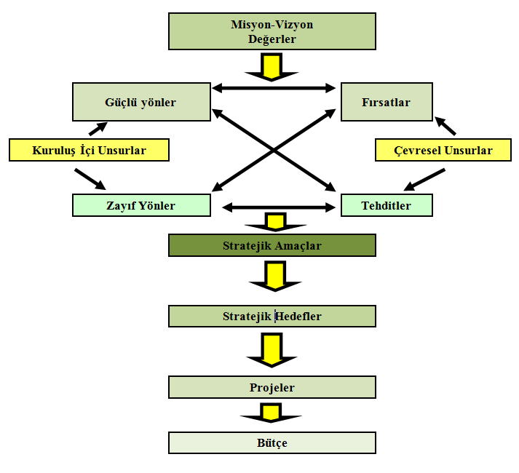

1. **DURUM ANALİZİ**

Durum analizi bölümünde okulumuzun mevcut durumu ortaya konularak neredeyiz sorusuna yanıt bulunmaya çalışılmıştır.

Bu kapsamda okulumuzun kısa tanıtımı, okul künyesi ve temel istatistikleri, paydaş analizi ve görüşleri ile okulumuzun Güçlü Zayıf Fırsat ve Tehditlerinin (GZFT) ele alındığı analize yer verilmiştir.

**2.1 Kurumsal Tarihçe**

Bahçecik Mahallesi Ankara ilinin Haymana ilçesine bağlıdır. 1800lü yıllardan itibaren Urfa Siverek'ten göç eden halk tarım ve hayvancılıkla uğraşmaktadır. Civar Mahallelerde tarihi mekânlar ve eserler bulunmamaktadır.

Bahçecik İlk/Ortaokulu eski binadan yeni binaya 1999 yılında geçmiştir. O yıldan beri fiilen eğitim-öğretime devam edilmektedir. Okulumuza Kirazoğlu, İncirli, Aktepe, Karapınar, Yaprakbayırı, Gültepe Mahallelerinden taşımalı olarak öğrenciler gelmektedir.

2018-2019 eğitim-öğretim yılına 121 öğrenci ve 7 öğretmenle devam etmiş.

2019-2020 eğitim-öğretim yılında 105 öğrenci ve 7 öğretmenle devam etmiş.

2023-2024 eğitim-öğretim yılında 72 öğrenci ve 8 öğretmenle devam etmekteyiz.

**Mevcut durum**

**OKUL PERSONEL BİLGİLERİ**

|  |  |  |  |  |
| --- | --- | --- | --- | --- |
| **Sıra No** | **Adı Soyadı** | **Kadro Ünvanı** | **Görevi** | **Görev Yeri** |
| **1** | **KÜBRA ERGEDİK** | **Öğretmen** | **Okul Müdürü** | **BAHÇECİK İLKOKULU** |
| **2** | **ELVAN YALÇINKAYA** | **Ücretli Öğretmen** | **Sınıf Öğretmeni** | **BAHÇECİK İLKOKULU** |
| **3** | **BERİVAN F. KESKİN** | **Ücretli Öğretmen** | **Sınıf Öğretmeni** | **BAHÇECİK İLKOKULU** |
| **4** | **NİLAY TAN** | **Uzman Öğretmen** | **Fen Bilimleri Öğretmeni** | **BAHÇECİK ORTAOKULU** |
| **5** | **YEŞİM ÇİÇEK** | **Öğretmen** | **D.K.A.B. Öğretmeni** | **BAHÇECİK ORTAOKULU** |
| **6** | **MERVE ŞENER** | **Ücretli Öğretmen** | **Türkçe Öğretmeni** | **BAHÇECİK ORTAOKULU** |
| **7** | **MÜCAHİT YÜREKLİ** | **Öğretmen** | **Matematik Öğretmeni** | **BAHÇECİK ORTAOKULU** |
| **8** | **MERVE AKDEMİR** | **Öğretmen** | **İngilizce Öğretmeni** | **BAHÇECİK ORTAOKULU** |
| **9** | **HATİCE TÜMTÜRK** | **Ücretli Öğretmen** | **Sosyal Bilgiler Öğretmeni** | **BAHÇECİK ORTAOKULU** |

**HİZMETLİ DURUMU** Okulumuzda görev yapan İŞKUR’dan görevli hizmetlimiz mevcuttur.

**Sınıflara Göre Öğrenci Sayıları**

|  |  |  |  |
| --- | --- | --- | --- |
| **2023-2024 EĞİTİM ÖĞRETİM YILI** | **Erkek Öğrenci Sayısı** | **Kız Öğrenci   Sayısı** | **Sınıf Toplamı** |
| **1/A** | **1** | **3** | **4** |
| **2/A** | **3** | **2** | **5** |
| **3/A** | **5** | **2** | **7** |
| **4/A** | **5** | **1** | **6** |
| **TOPLAM** | **14** | **8** | **22** |
| **5/A** | **6** | **3** | **9** |
| **6/A** | **8** | **7** | **15** |
| **7/A** | **5** | **7** | **12** |
| **8/A** | **10** | **4** | **14** |
| **TOPLAM** | **29** | **21** | **50** |

**TOPLAM: 72**

|  |  |  |  |
| --- | --- | --- | --- |
| **Yönetici Norm Bilgileri** | | | |
|  | **Norm** | **Mevcut** | **Toplam** |
| **Müdür** | **1** | **1** | **1** |
| **Müdür Yardımcısı** | **1** | **-** | **-** |

**Okul Yerleşkesine İlişkin Bilgiler**

|  |  |  |  |  |
| --- | --- | --- | --- | --- |
| **Okul Bölümleri** | | **Özel Alanlar** | **Var** | **Yok** |
| Okul Kat Sayısı | **3** | Çok Amaçlı Salon | **X** |  |
| Derslik Sayısı | **6** | Çok Amaçlı Saha | **X** |  |
| Derslik Alanları (m2) | **56** | Kütüphane | **X** |  |
| Kullanılan Derslik Sayısı | **6** | Fen Laboratuvarı | **X** |  |
| Şube Sayısı | **6** | Bilgisayar Laboratuvarı |  | **X** |
| İdari Odaların Alanı (m2) | **48** | İş Atölyesi |  | **X** |
| Öğretmenler Odası (m2) | **56** | Beceri Atölyesi |  | **X** |
| Okul Oturum Alanı (m2) | **320** | Pansiyon |  | **X** |
| Okul Bahçesi (Açık Alan)(m2) | **3000** |  |  |  |
| Okul Kapalı Alan (m2) | **1000** |  |  |  |
| Sanatsal, bilimsel ve sportif amaçlı toplam alan (m2) | **2000** |  |  |  |
| Kantin (m2) | **0** |  |  |  |
| Tuvalet Sayısı | **6** |  |  |  |
| **Diğer (………….)** |  |  |  |  |

**Teknolojik Kaynaklar Tablosu**

|  |  |
| --- | --- |
| Akıllı Tahta Sayısı | 9 |
| Masaüstü Bilgisayar Sayısı | 2 |
| Taşınabilir Bilgisayar Sayısı | 1 |
| Projeksiyon Sayısı | 1 |
| Yazıcı Sayısı | 2 |

**2.2 Uygulanmakta Olan Plan Analizi**

Okul stratejik planlama ekibi ile belli dönemlerde eşgüdüm, planlama ve rehberlik toplantıları düzenlenmiştir. Stratejik plan kapsamında okulumuzda bütün bireylere çağın gerektirdiği bilgi, beceri, tutum ve davranışın kazandırılması ile girişimci, yenilikçi, yaratıcı, dil becerileri yüksek, iletişime ve öğrenmeye açık, öz güven ve sorumluluk sahibi, sağlıklı ve mutlu bireylerin yetişmesine imkân sağlamak amacıyla öğretmen, yönetici ve öğrencilerimize yönelik çalışmalar uygulamaya geçirilmiştir.

2019 yılında dünya genelinde başlayan covid19 salgınının ülkemize de sıçramasıyla birlikte okullarımızda okul yönetimlerince gerekli önlemler alınmış olup eğitim - öğretimin en iyi şekilde devamının sağlanması dolayısıyla hem öğretmenlerimiz hem velilerimiz hem de öğrencilerimiz bilgilendirilerek bu doğrultuda eğitim - öğretim devam ettirilmiştir.

**2.3. Mevzuat Analizi**

Okulumuz Milli Eğitim Bakanlığına bağlı bir kurumdur. Anayasa, Kanunlar, genelgeler, Milli Eğitim Şura kararları, genelge ve yönetmelikler 1739 sayılı Milli Eğitim Temel Kanunu, 222 sayılı ilköğretim kanunu, İlköğretim Yönetmeliği, bakanlığımızın ilk ve ilçe milli eğitim müdürlüklerimizin emirleri doğrultusunda hareket etmektedir*.*

|  |
| --- |
| **A. Yönetim Hizmetleri** |
| 1) Kanun, tüzük, yönetmelik, yönerge, genelge, plân, program ve amirlerce kendilerine verilen görevleri yapmak,  2) Bulunduğu görev alanındaki millî eğitim hizmetlerini incelemek, görev alanına giren okul ve kurumların ihtiyaçlarını tespit ederek kendi yetkisi dâhilinde olanları yapmak, olmayanları yetkili makamlara bildirmek. |
| **B. İnsan Kaynakları Hizmetleri** |
| 1. Okulumuzda görevli personel için öğretmen bilgi defteri ve formlarını tutmak, bu konuda ilçe koordinasyonu sağlamak, öğretmen sayılarını ve gelecek öğretim yılının öğretmen ve diğer personel ihtiyacını ilgili makamlara bildirmek.  2. İlçe içinde nakil isteyen öğretmenlerin görev yeri taleplerini İlçe Milli Eğitim Müdürlüğüne sunmak,  3. İhtiyaç halinde vekil ve ücretli öğretmen görevlendirilmesini İlçe Milli Eğitime haber vermek  4. Öğretmen ve diğer personelin terfi, izin, adaylık, emeklilik gibi özlük haklarına ilişkin işlemlerden yetkisi dâhilinde olanların sonuçlandırılmasını sağlamak.  5. Öğretmen ve diğer personelin disiplinle ilgili işlemlerini usulüne göre yapmak  6. Personelin özlük haklarına ilişkin tahakkuk ve mutemetlik işlerini yürütmek.  7.Öğretmen ve diğer personelin hizmet içi eğitimi için gerekli işlemleri yaparak ilgili makama iletmek. |
| **C. Eğitim-Öğretim Hizmetleri** |
| 1. Kanun, tüzük, yönetmelik, yönerge, program, genelge ve amirlerle tespit edilen eğitim amaçlarının okul ve kurumlarda gerçekleştirilmesini sağlamak.  2. Görev alanındaki okulumuzdaki eğitim faaliyetlerinin Atatürk ilke ve inkılâpları doğrultusunda yürütülmesini takip etmek, okul ve kurumlar ile öğrencilerin her türlü bölücü, yıkıcı ve zararlı etkilerden korunmasını sağlayıcı tedbirler almak.  3. Öğrenciler ve gençleri kumar, içki, sigara, uyuşturucu maddeler ve yasaklanmış yayınlardan korumak için gerekli tedbirleri almak ve dikkate değer görülen durumları ilgili makamlara bildirmek.  4. Görev alanındaki toplum kalkınmasına ilişkin plan ve programların hazırlanmasına ve uygulanmasına katılmak, ilgililerle devamlı işbirliği yapmak.  5. Okulda Rehberlik Servislerinin kurulmasını, bunların personel, araç, gereç ve benzeri bakımdan geliştirilmesini ve bu hizmetlerin mevzuata göre yürütülmesini sağlamak.  6. Özel eğitime muhtaç çocukların eğitimi ile ilgili tedbirleri almak.  7. Öğrenci disiplin durumunu takip etmek, disiplinsizliği önleyici tedbirler almak, öğrenci üst disiplin kurulu hizmetlerini yürütmek.  8..Basında yer alan eğitim ve öğretimle ilgili yerel haberleri değerlendirerek gereğini yerine getirmek.  9. Milli ve mahalli bayramların programlarının yapılması, uygulanması ve sonuçlarının değerlendirilmesine ilişkin işlerle ilgili verilen görevleri yapmak.  10. Okul Aile Birliğinin usulüne uygun olarak çalışmalarını sağlamak. |
| **D. Araştırma-Planlama-İstatistik Hizmetleri** |
| 1. Her türlü istatistikî bilginin toplanmasını, değerlendirilmesini sağlamak ve bunlarla ilgili formları hazırlamak ve geliştirmek  2.Okulumuzun bina, araç ve gereç durumlarını gösteren istatistik ve kartların tutulmasını sağlamak.  3. İlçe genelinde okulumuzun başarı, disiplin vb. durumlarını takip etmek ve değerlendirmek.  4. Hizmetlerin çabuk ve verimli yürütülmesini sağlamak için araştırma ve planlama yapmak. |

**2.4 Üst Politika Belgelerinin Analizi**

|  |  |
| --- | --- |
| **Temel Üst Politika Belgeleri Sektörel ve Tematik Strateji Belgeleri** | |
| * **MEB 2024-2028 Stratejik Planı** * **Ankara MEM 2019-2023 Stratejik Planı** * **Milli Eğitim Kalite Çerçevesi** * **Ankara Büyükşehir Belediyesi 2020- 2024 Stratejik Planı** | * Türkiye Yeterlilikler Çerçevesi * Ulusal ve Uluslararası Kuruluşların Eğitim ve Türkiye ile İlgili Raporları * Diğer Kamu Kurum ve Kuruluşlarının Stratejik Planları |
|  | |

|  |  |  |
| --- | --- | --- |
| **Üst Politika Belgesi** | **İlgili Bölüm/**  **Referans** | **Verilen Görev/İhtiyaçlar** |
| 5018 sayılı Kamu Mali Yönetimi ve Kontrol Kanunu | 9. Madde,  41. Madde | Kurum Faaliyetlerinde bütçenin etkin ve verimli kullanımı  Stratejik Plan Hazırlama  İzleme ve Değerlendirme Çalışmaları |
| 30344 sayılı Kamu İdarelerinde Stratejik Plan Hazırlamaya İlişkin Usul ve Esaslar  Hakkında Yönetmelik (26 Şubat2018) | Tümü | 5 yıllık hedefleri içeren Stratejik Plan hazırlanması |
| 2019-2021 Orta Vadeli Program | Tümü | Bütçe çalışmaları |
| MEB 12. Kalkınma Plan Politika Önerileri | Önerilen politikalar | Hedef ve stratejilerin belirlenmesi |
| MEB Kalite Çerçevesi | Tümü | Hedef ve stratejilerin belirlenmesi |
| MEB 2022 Bütçe Yılı Sunuşu | Tümü | Bütçe çalışmaları |
| 2017-2023 Öğretmen Strateji Belgesi | Tümü | Hedef ve stratejilerin belirlenmesi |
| OECD2023Raporu | Türkiye verileri | Stratejilerin belirlenmesi |
| 2022- 2023 MEB İstatistikleri | Örgün Eğitim  İstatistikleri | Hedef ve göstergelerin belirlenmesi |
| Kamu İdareleri İçin Stratejik Plan Hazırlama Kılavuzu (26 Şubat2018) | Tümü | 5yıllık hedefleri içeren Stratejik Plan hazırlanması |
| 2018/16 sayılı Genelge, 2019- 2023 Stratejik Plan Hazırlık Çalışmaları (18 Eylül 2018) | Tümü | 2019-2023 Stratejik Planının Hazırlanması |
| Millî Eğitim Bakanlığı 2023 Eğitim Vizyonu | Tümü | Hedef ve stratejilerin belirlenmesi |
| MEB 2024-2028 Stratejik Plan Hazırlık Programı | Tümü | 2024-2028 Stratejik Planı Hazırlama Takvimi |
| MEB 2024-2028 Stratejik Planı | Tümü | MEB Politikaları Konusunda Taşra Teşkilatına Rehberlik |
| Kamu İdarelerince Hazırlanacak Performans Programları Hakkında Yönetmelik | Tümü | 5yıllık kurumsal hedeflerin her bir mali yıl için ifade edilmesi |
| Kamu İdarelerince Hazırlanacak  Faaliyet Raporu Hakkında Yönetmelik | Tümü | Her bir mali yıl için belirlenen hedeflerin gerçekleşme durumlarının tespiti, raporlanması |
| Ankara İl Milli Eğitim Müdürlüğü 2024- 2028 Stratejik Planı | Tümü | Amaç, hedef, gösterge ve Stratejilerin belirlenmesi |
| Haymana İlçe Milli Eğitim Müdürlüğü 2024-2028 Stratejik Planı | Tümü | Amaç, hedef, gösterge ve stratejilerin belirlenmesi |

### **2.6. Paydaş Anailizi**

### Stratejik planlamanın temel unsurlarından biri “katılımcılık”tır. Kurumun etkileşim içinde olduğu tarafların görüşlerinin dikkate alınması, stratejik planın sahiplenilmesini sağlayarak uygulama şansını artıracaktır. Diğer yandan, hizmetlerin paydaş ihtiyaçları doğrultusunda şekillendirilebilmesi için paydaşların taleplerinin bilinmesi gerekir. Bu nedenle durum analizi kapsamında paydaş analizinin yapılması önem arz etmektedir. Paydaşlar; kurumun sunduğu hizmetler ile ilgisi olan, kurumdan doğrudan veya dolaylı, olumlu ya da olumsuz yönde etkilenen veya kurumu etkileyen kişi, grup veya kurumlardır. Paydaş analizi sürecinde Müdürlüğümüzün teşkilat yapısı, ilgili mevzuat, hizmet envanteri ve faaliyet alanları analiz edilerek paydaşlar belirlenmiştir. Etki/önem matrisi kullanılarak paydaşlar önceliklendirilmiş ve nihai paydaş listesi oluşturulmuştur.

|  |  |  |
| --- | --- | --- |
| **Paydaş Adı** | **İç Paydaş** | **Dış Paydaş** |
| Ankara İl Milli Eğitim  Müdürlüğü |  | √ |
| Haymana Kaymakamlığı |  | √ |
| Haymana İlçe Milli Eğitim  Müdürlüğü |  | √ |
| Okul Müdürümüz | √ |  |
| Öğretmenlerimiz | √ |  |
| Okul-Aile Birliği | √ |  |
| Öğrencilerimiz | √ |  |
| Velilerimiz | √ |  |
| Personelimiz | √ |  |
| İlçe Müftülüğü |  | √ |
| İlçe Emniyet Müdürlüğü |  | √ |
| İlçe Toplum Sağlığı Merkezi |  | √ |
| Taşımalı Eğitim Görevlileri |  | √ |
| Diğer Eğitim Kurumları |  | √ |
| Özel Sektör |  | √ |
| Sivil Toplum Kuruluşları |  | √ |
| Haymana Belediye Başkanlığı |  | √ |
| Diğer Kurum ve Kuruluşlar |  | √ |

**2.7. Kuruluş İçi Analiz**

Etkili bir okul içi analiz süreci; okulun kaynaklarını, varlıklarını, özelliklerini, yeterliliklerini, yeteneklerini, fırsat alanlarını ve başarısızlıklarını belirlemek için okulun içinde etkileşime giren tüm bileşenlerinin değerlendirildiği bir süreçtir. Okul içi analiz sürecinde yararlanılabilecek farklı araçlar vardır. Her bir aracın analiz sürecinin bir dişlisi olarak sunacağı katkı değerlidir.. Okulun okul içi analiz sürecinde kullanabilecekleri araçlar, içerikleri ve nasıl erişim sağlayabileceklerine dair bilgiler Tablo da verilmiştir.

**Okul İçi Analiz İçerik Tablosu**

|  |  |
| --- | --- |
| **Okul İçi** | **Analiz İçerik Tablosu** |
| Öğrenci sayıları | Sınıf kademeleri, meslek alan dalları, kaynaştırma öğrencileri, yabancı uyruklu öğrenciler gibi demografik özelliklere dair detaylı sınıflandırmaları kapsamalıdır. e-Okul kayıtları kullanılarak hazırlanabilir. |
| Akademik başarı verileri | e-Okul kayıtları kullanılarak erişim sağlanabilir. |
| Sosyal-kültürel-bilimsel ve sportif başarı verileri | Belirtilenalanlardayarışmaödülleriyadalisanslarıolanöğrencileredair sayısal verileri kapsamalıdır. |
| Öğrenme stilleri envanteri | Okul rehberlik servisi tarafından uygulanmaktadır. |
| Devam-devamsızlık verileri | e-Okul kayıtları kullanılarak erişim sağlanabilir. Aynı zamanda okul rehberlik servisi tarafından devamsızlık nedenleri anketi uygulanarak detaylı bir analiz gerçekleştirilmesi önerilmektedir. |
| Okul disiplinini etkileyen faktörler  anketi | Okul rehberlik servisi tarafından uygulanmaktadır. |
| İnsan kaynakları verileri | İdareci, öğretmen ve destek personeline dair sayısal veriler, lisans ya da yüksek lisans programlarından mezuniyet durumlarını da kapsamalıdır. |
| Öğretmenlerin hizmet  içi eğitime  katılma oranları | MEBBİS verileri kullanılarak erişim sağlanabilir. |
| Öğrenme ortamı verileri | Okulun fiziki yapısına (ana ve ek binalar, kapalı spor salonu vb.) ve öğrenme ortamlarına (sınıf sayısı, laboratuvar ve kütüphane vb.) dair verileri içermelidir. |
| Okul ortamını değerlendirme anketi | Okul rehberlik servisi tarafından uygulanmaktadır. |

### **2.8. Çevre Analizi (PESTLE)**

PESTLE analizi ile Bahçecik Ortaokulu üzerinde etkili olan veya olabilecek politik, ekonomik, sosyokültürel, teknolojik, yasal ve çevresel dış etkenlerin tespit edilmesi amaçlanmıştır. Müdürlüğü etkileyen ya da etkileyebilecek değişiklik ve eğilimlerin sınıflandırılması bu analizin ilk aşamasını oluşturmaktadır. Aşağıdaki matriste PESTLE unsurları içerisinde gerçekleşmesi muhtemel olan hususlar ile bunların oluşturacağı potansiyel fırsatlar ve tehditler ortaya konulmaktadır.

**Fırsatlar**

|  |  |
| --- | --- |
| Politik | Yerel Yönetimin eğitim hizmetlerine yönelik duyarlılığı, |
| Ekonomik | Okul eski evlerin yıkılarak modern yapıların yapılıyor olması. |
| Sosyolojik | Yakın sosyal çevrede ve şehir ölçeğinde eğitim kurumuna destek olma eğiliminin yüksek olması, |
| Teknolojik | Teknolojinin eğitim için faydalı olacağı inanç. |
| Mevzuat-Yasal | Eğitimde sürekli değişen politikalarının geliştirilmesi. |
| Ekolojik | Konum itibariyle, kentleşmenin getirdiği, trafik, gürültü, sosyal karmaşa gibi olumsuzluklardan göreli olarak daha az etkilenmesi. |

**Tehditler**

|  |  |
| --- | --- |
| Politik | Okulun yıkılıp yeniden yapılacağı ile ilgili düşünceler. |
| Ekonomik | Sosyal kesimler arasındaki ekonomik ve kültürel kopukluklar, |
| Sosyolojik | Giderek yoğunluk kazanan ekonomik, sosyal ve kültürel tatmin düzeyi düşük nüfus yoğunlaşmasının baskısı |
| Teknolojik | Teknolojik alt yapının yenilenememesi. |
| Mevzuat-Yasal | Sürekli değişen Eğitim politikaları. |
| Ekolojik | Nüfus rejimindeki istikrarsızlık, artan hareketlilik, |

**2.9. GZFT (Güçlü, Zayıf, Fırsat, Tehdit) Analizi**

Okulumuzun temel istatistiklerinde verilen okul künyesi, çalışan bilgileri, bina bilgileri, teknolojik kaynak bilgileri ve gelir gider bilgileri ile paydaş anketleri sonucunda ortaya çıkan sorun ve gelişime açık alanlar iç ve dış faktör olarak değerlendirilerek GZFT tablosunda belirtilmiştir. Dolayısıyla olguyu belirten istatistikler ile algıyı ölçen anketlerden çıkan sonuçlar tek bir analizde birleştirilmiştir.

Kurumun güçlü ve zayıf yönleri donanım, malzeme, çalışan, iş yapma becerisi, kurumsal iletişim gibi çok çeşitli alanlarda kendisinden kaynaklı olan güçlülükleri ve zayıflıkları ifade etmektedir ve ayrımda temel olarak okul müdürü/müdürlüğü kapsamından bakılarak yapılmıştır.

**Güçlü Yönler**

|  |  |
| --- | --- |
| Öğrenciler | Sınıf mevcutlarının eğitim-öğretime elverişli olması, Öğrencilerin okula devamının sağlanması,Disiplinsizlik ve karmaşa bulunmaması, |
| Çalışanlar | Teknolojik alt yapıdan öğretmenlerin yararlanma düzeylerinin yüksek olması. Genç ve dinamik bir eğitim çalışanlarının bulunması. |
| Veliler | Velilerle işbirliğinin yapılması. |
| Bina ve Yerleşke | Öğrenci başına düşen açık alan oranının yeterli olması, okulun iki katlı olması. |
| Donanım | İnternet bağlantısının olması |
| Bütçe | Kaynak çeşitliliğinin bulunması. |
| Yönetim Süreçleri | Öğretmenler kurulunda alınan kararların herkes tarafından benimsenip uygulanabilmesi |
| İletişim Süreçleri | Öğretmen yönetici iş birliğinin güçlü olması |
| vb |  |

**Zayıf Yönler**

|  |  |
| --- | --- |
| Öğrenciler | Okuma alışkanlığının az olması |
| Çalışanlar | Kadrolu hizmetli ve memur personelinin olmaması |
| Veliler | Ailelerin öğrencilerin eğitim-öğretim faaliyetlerine yeterli önem vermemesi |
| Bina ve Yerleşke | Okulun fiziki mekânlarının yetersizliği |
| Donanım | Sportif faaliyetler için kapalı spor salonunun olmayışı |
| Bütçe | Ekonomik kaynak yetersizliği, |
| Yönetim Süreçleri | Rehberlik çalışmalarının etkili ve verimli olmaması. |
| İletişim Süreçleri | Proje, beceri üretme potansiyelinin düşük olması, |
| vb |  |

### **2.10. Tespit ve İhtiyaçların Belirlenmesi**

Durum analizi çerçevesinde gerçekleştirilen tüm çalışmalardan elde edilen veriler; paydaş anketleri, toplantı tutanakları vs. göz önünde bulundurularak özet bir bakış geliştirilmiştir.

**Tablo TespitveİhtiyaçlarıBelirlenmesi**

|  |  |  |
| --- | --- | --- |
| **Durum Analizi Aşamaları** | **Tespitler** | **İhtiyaçlar** |
| **Uygulanmakta Olan Stratejik Planın Değerlendirilmesi** | - İzleme ve değerlendirme çalışmalarında eksiklikler  saptanmıştır. | - İzleme ve değerlendirme için etkin bir sistem kurulması |
| **Paydaş Analizi** | - Aileler ile iletişim ve iş  Birliği yetersizdir. | -Aileler ile ilişkileri güçlendirecek  Bir ekosistemin kurulması |
| **Okul İçi Analiz** | * Öğrencilerin öğrenme stilleri arasında en yüksek olan (%80) sosyal öğrenmedir. * Okulumuzun yapılan İSG denetimlerinde elektrik, su, kalorifer tesisatları, pencereleri, yangın ikaz ve söndürme sistemleri, engellilere yönelik fiziki yapı, depreme dayanıklılık konusunda eksiklikleri   görülmüştür. | * İşbirlikçi öğretim tekniklerine ağırlık verilmesi * Okulumuzun elektrik, su, kalorifer tesisatları, pencereleri, yangın ikaz ve söndürme sistemlerinin, engellilere yönelik fiziki yapının, depreme dayanıklılık konusunda eksikliklerinin giderilmesi |

1. **GELECEĞE BAKIŞ**

**MİSYONUMUZ**

Büyük düşünebilen, özgüveni yüksek öğrencileri yetiştiren,insanların mutluluğunu hedeflemiş, milli ve manevi kültürünü evrensel değerler içinde koruyup geliştiren, bilgili, iletişime açık öğrenciler yetiştiren bir eğitim kurumuyuz.

**VİZYONUMUZ**

Öğrencilerimizin bir meslek sahibi olmasını ve sosyal becerilerini geliştirmesini, toplumsal, milli değerleri yaşayan ve yaşatan, başarılı ve istekli bireyler yetiştirmektir.

**TEMEL DEĞERLERİMİZ**

* Önce insan,
* Karşılıklı güven ve dürüstlük,
* Sabırlı, hoşgörülü ve kararlılık,
* Eğitimde süreklilik anlayışı,
* Adaletli performans değerlendirme,
* Bireysel farkları dikkate almak,
* Kendisiyle ve çevresi ile barışık olmak,
* Yetkinlik, üretkenlik ve girişimcilik ruhuna sahip olmak,
* Doğa ve çevreyi koruma bilinci,
* Sürekli gelişim
* Sorumluluk duygusu ve kendine güven bilincini kazandırmak

**4. AMAÇ, HEDEF VE STRATEJİLERİN BELİRLENMESİ**

## TEMA I: EĞİTİM VE ÖĞRETİME ERİŞİM

Eğitim ve öğretime erişim okullaşma ve okul terki, devam ve devamsızlık, okula uyum ve oryantasyon, özel eğitime ihtiyaç duyan bireylerin eğitime erişimi, yabancı öğrencilerin eğitime erişimi ve hayat boyu öğrenme kapsamında yürütülen faaliyetlerin ele alındığı temadır.

### Stratejik Amaç 1:

Kayıt bölgemizde yer alan çocukların okullaşma oranlarını artıran, öğrencilerin uyum ve devamsızlık sorunlarını gideren etkin bir yönetim yapısı kurulacaktır.

### Stratejik Hedef 1.1. Kayıt bölgemizde yer alan çocukların okullaşma oranları artırılacak ve öğrencilerin uyum ve devamsızlık sorunları da giderilecektir.

**Performans Göstergeleri**

|  |  |  |  |  |  |  |  |
| --- | --- | --- | --- | --- | --- | --- | --- |
| **No** | **PERFORMANS**  **GÖSTERGESİ** | **Mevcut** | **HEDEF** | | | | |
| **2023** | **2024** | **2025** | **2026** | **2027** | **2028** |
| **PG.1.1.a** | Kayıt bölgesindeki öğrencilerden okula kayıt yaptıranların oranı (%) | %4 | %7 | %8 | %9 | %10 | %11 |
| **PG.1.1.b** | İlkokul birinci sınıf öğrencilerinden en az bir yıl okul öncesi eğitim almış olanların oranı (%)(ilkokul) | %1 | %20 | %12 | %15 | %16 | %20 |
| **PG.1.1.c.** | Okula yeni başlayan öğrencilerden oryantasyon eğitimine katılanların oranı (%) | %40 | %50 | %55 | %58 | %60 | %65 |
| **PG.1.1.d.** | Bir eğitim ve öğretim döneminde 20 gün ve üzeri devamsızlık yapan öğrenci oranı (%) | %1 | %0 | %0 | %0 | %0 | %0 |
| **PG.1.1.e.** | Bir eğitim ve öğretim döneminde 20 gün ve üzeri devamsızlık yapan yabancı öğrenci oranı (%) | %1 | 0 | 0 | 0 | 0 | 0 |
| **PG.1.1.f.** | Okulun özel eğitime ihtiyaç duyan bireylerin kullanımına uygunluğu (0-1) | %1 | %1 | %1 | %1 | %1 | %1 |

**Eylemler**

| **No** | **Eylem İfadesi** | **Eylem Sorumlusu** | **Eylem Tarihi** |
| --- | --- | --- | --- |
| **1.1.1.** | Kayıt bölgesinde yer alan öğrencilerin tespiti çalışması yapılacaktır. | Okul Stratejik Plan Ekibi | 01 Eylül-20 Eylül |
| **1.1.2** | Devamsızlık yapan öğrencilerin tespiti ve erken uyarı sistemi için çalışmalar yapılacaktır. | Bahtınur Yalçınkaya | 01 Eylül-20 Eylül |
| **1.1.3** | Devamsızlık yapan öğrencilerin velileri ile özel aylık toplantı ve görüşmeler yapılacaktır. | Rehberlik Servisi | Her dönem sonu |
| **1.1.4** |  |  |  |
| **1.1.5** |  |  |  |
| **1.1.6** |  |  |  |
| **1.1.7** |  |  |  |

## TEMA II: EĞİTİM VE ÖĞRETİMDE KALİTENİN ARTIRILMASI

Eğitim ve öğretimde kalitenin artırılması başlığı esas olarak eğitim ve öğretim faaliyetinin hayata hazırlama işlevinde yapılacak çalışmaları kapsamaktadır.

Bu tema altında akademik başarı, sınav kaygıları, sınıfta kalma, ders başarıları ve kazanımları, disiplin sorunları, öğrencilerin bilimsel, sanatsal, kültürel ve sportif faaliyetleri ile istihdam ve meslek edindirmeye yönelik rehberlik ve diğer mesleki faaliyetler yer almaktadır.

### Stratejik Amaç 2:

Öğrencilerimizin gelişmiş dünyaya uyum sağlayacak şekilde donanımlı bireyler olabilmesi için eğitim ve öğretimde kalite artırılacaktır.

### Stratejik Hedef 2.1. Öğrenme kazanımlarını takip eden ve velileri de sürece dâhil eden bir yönetim anlayışı ile öğrencilerimizin akademik başarıları ve sosyal faaliyetlere etkin katılımı artırılacaktır.

***(Akademik başarı altında: ders başarıları, kazanım takibi, üst öğrenime geçiş başarı ve durumları, karşılaştırmalı sınavlar, sınav kaygıları gibi akademik başarıyı takip eden ve ölçen göstergeler,***

***Sosyal faaliyetlere etkin katılım altında: sanatsal, kültürel, bilimsel ve sportif faaliyetlerin sayısı, katılım oranları, bu faaliyetler için ayrılan alanlar, ders dışı etkinliklere katılım takibi vb ele alınacaktır.)***

**Performans Göstergeleri**

|  |  |  |  |  |  |  |  |
| --- | --- | --- | --- | --- | --- | --- | --- |
| **No** | **PERFORMANS**  **GÖSTERGESİ** | **Mevcut** | **HEDEF** | | | | |
| **2023** | **2024** | **2025** | **2026** | **2027** | **2028** |
| **PG.2.1.a** | Öğrenci başarısını artırmak için farklı materyal kullanımı % | %5 | %10 | %15 | %20 | %25 | %30 |
| **PG.2.1.b** | Öğrenci başarısını artırmaya yönelik ödüllendirme % | %5 | %7 | %8 | %10 | %15 | %20 |
| **PG.2.1.c.** | Sosyo-kültürel yaşamda aktif öğrenci yetiştirmek % | %7 | %8 | %9 | %10 | %13 | %15 |

**Eylemler**

| **No** | **Eylem İfadesi** | **Eylem Sorumlusu** | **Eylem Tarihi** |
| --- | --- | --- | --- |
| **1.1.1.** | Öğrenci başarısını artırmak için farklı materyal kullanımı | Mücahit YÜREKLİ | Kasım 2023 |
| **1.1.2** | Öğrenci başarısını artırmaya yönelik ödüllendirme | Yeşim ÇİÇEK | Ekim 2023 |
| **1.1.3** | Okulumuzda sosyal kültürel etkinliklere katılımının artırılması. | Merve AKDEMİR | Ekim 2023 |

### Stratejik Hedef 2.2. Etkin bir rehberlik anlayışıyla, öğrencilerimizi ilgi ve becerileriyle orantılı bir şekilde üst öğrenime veya istihdama hazır hale getiren daha kaliteli bir kurum yapısına geçilecektir.

(Üst öğrenime hazır: Mesleki rehberlik faaliyetleri, tercih kılavuzluğu, yetiştirme kursları, sınav kaygısı vb,

İstihdama Hazır: Kariyer günleri, staj ve işyeri uygulamaları, ders dışı meslek kursları vb ele alınacaktır.)

**Performans Göstergeleri**

|  |  |  |  |  |  |  |  |  |
| --- | --- | --- | --- | --- | --- | --- | --- | --- |
| **No** | **PERFORMANS**  **GÖSTERGESİ** | **Mevcut** | | **HEDEF** | | | | |
| **2023** | **2024** | | **2025** | **2026** | **2027** | **2028** |
| **PG.1.1.a** | Ortalama öğrenci devamsızlık oranı | 4  gün/öğrenci | 3,5  gün/öğrenci | | 3  gün/öğrenci | 2,5  gün/öğrenci | 2  gün/öğrenci | 1  gün/öğrenci |
| **PG.1.1.b** |  |  |  | |  |  |  |  |
| **PG.1.1.c.** |  |  |  | |  |  |  |  |

**Eylemler**

| **No** | **Eylem İfadesi** | **Eylem Sorumlusu** | **Eylem Tarihi** |
| --- | --- | --- | --- |
| **1.1.1.** | Devamsızlık yapan öğrencilerin tespiti ve erken uyarı sistemi için çalışmalar yapılacaktır | OKUL MÜDÜRÜ | HERGÜN |
| **1.1.2** | Devamsızlık yapan öğrencilerin velileri ile özel toplantı ve görüşmeler yapılacaktır | OKUL MÜDÜRÜ | HER AYIN SONU |
| **1.1.3** |  |  |  |
| **1.1.4** |  |  |  |
| **1.1.5** |  |  |  |

## TEMA III: KURUMSAL KAPASİTE

### Stratejik Amaç 3:

Eğitim ve öğretim faaliyetlerinin daha nitelikli olarak verilebilmesi için okulumuzun kurumsal kapasitesi güçlendirilecektir.

### Stratejik Hedef 3.1.

***(Kurumsal İletişim, Kurumsal Yönetim, Bina ve Yerleşke, Donanım, Temizlik, Hijyen, İş Güvenliği, Okul Güvenliği, Taşıma ve servis vb konuları ele alınacaktır.)***

**Performans Göstergeleri**

|  |  |  |  |  |  |  |  |  |
| --- | --- | --- | --- | --- | --- | --- | --- | --- |
| **No** | **PERFORMANS**  **GÖSTERGESİ** | **Mevcut** | | **HEDEF** | | | | |
| **2023** | **2024** | | **2025** | **2026** | **2027** | **2028** |
| **PG.3.1.a** | Alanında lisansüstü eğitim alan öğretmen oranı % | %0 | %2 | | %3 | %4 | %5 | %6 |
| **PG.3.2.b** | Bir yılda hizmet içi eğitime katılan öğretmenlerin oranı (%) | %90 | %90 | | %90 | %100 | %100 | %100 |
| **PG.3.3.c.** | Kaynaştırma/bütünleştirme Özel eğitime ihtiyaç duyan öğrencilere yönelik eğitim alan öğretmen oranı% | %0 | %0 | | %2 | %3 | %4 | %5 |
|  |  |  |  | |  |  |  |  |

| **No** | **Eylem İfadesi** | **Eylem Sorumlusu** | **Eylem Tarihi** |
| --- | --- | --- | --- |
| **1.1.1.** | Öğretmen alan metodolojisi hakım olmalarının yanı sıra, dijital kaynakları kullanmalarına yönelik imkanları sağlanacaktır. | Tüm öğretmenler | Eğitim Ve Öğretim Yılı Boyunca |
| **1.1.2** | Kaynaştırma/bütünleştirme uygulamaları yoluyla özel eğitime ihtiyaç duyan bireylerin kullanımının kolaylaştırılması için çalışmalar yaptırılacak ve destek amaçlı özel eğitim konularında hizmet içi eğitimlere yönlendirilecektirler. | Okul Müdürü ve Tüm Öğretmenler | Eğitim Ve Öğretim Yılı Boyunca |
| **1.1.3** |  |  |  |



2024-2028 Stratejik Planı Faaliyet/Proje Maliyetlendirme Tablosu

2024-2028 Stratejik Planı’nın maliyetlendirilmesi sürecindeki temel gaye; stratejik amaç, hedef ve stratejilerin gerektirdiği maliyetlerin ortaya konulması suretiyle politika tercihlerinin ve karar alma sürecinin rasyonelleştirilmesine katkıda bulunmaktır. Bu sayede stratejik plan ile bütçe arasındaki bağlantı güçlendirilecek ve harcamaların önceliklendirilme süreci iyileştirilecektir.

Amaç ve Hedef Maliyetleri

|  |  |  |  |  |  |  |
| --- | --- | --- | --- | --- | --- | --- |
| **Kaynak Tablosu** | **2024** | **2025** | **2026** | **2027** | **2028** | **Toplam Maliyet** |
| Genel Bütçe | 580.000 | 777.200 | 1.056.992 | 1.701.757 | 2.416.495 | 6.532.444 |
| Valilik Ve Belediyelerin Katkısı | 0 | 0 | 0 | 0 | 0 | 0 |
| Diğer AB ve Sosyal Dayanışma Fonları | 0 | 0 | 0 | 0 | 0 | 0 |
| 0 | 0 | 0 | 0 | 0 | 0 | 0 |
| 0 | 0 | 0 | 0 | 0 | 0 | 0 |
| **TOPLAM** | 580.000 | 777.200 | 1.056.992 | 1.701.757 | 2.416.495 | 6.532.444 |

# 5. BÖLÜM: İZLEME VE DEĞERLENDİRME

Okulumuz Stratejik Planı izleme ve değerlendirme çalışmalarında 5 yıllık Stratejik Planın izlenmesi ve 1 yıllık gelişim planın izlenmesi olarak ikili bir ayrıma gidilecektir.

Stratejik planın izlenmesinde 6 aylık dönemlerde izleme yapılacak denetim birimleri, il ve ilçe millî eğitim müdürlüğü ve Bakanlık denetim ve kontrollerine hazır halde tutulacaktır.

Yıllık planın uygulanmasında yürütme ekipleri ve eylem sorumlularıyla aylık ilerleme toplantıları yapılacaktır. Toplantıda bir önceki ayda yapılanlar ve bir sonraki ayda yapılacaklar görüşülüp karara bağlanacaktır.

**STRATEJİK PLAN HAZIRLAMA EKİBİ İMZA SİRKÜSÜ**

BAHÇECİK ORTAOKULU Müdürlüğünün 2024-2028 Stratejik Planı ekibimiz tarafından okulumuzdaki tüm birimlerin katılımıyla üst belgelere uygun olarak hazırlanmıştır.

|  |  |  |  |
| --- | --- | --- | --- |
| **S.NO** | **ADI SOYADI** | **ÜNVANI** | **İMZA** |
| 1 | KÜBRA ERGEDİK | Okul Müdürü |  |
| 3 | MERVE AKDEMİR | Öğretmen |  |
| 4 | MÜCAHİT YÜREKLİ | Öğretmen |  |
| 5 | NİLAY TAN | Öğretmen |  |
| 6 | EYYÜP ÖZCAN | Okul Aile Birliği Başkanı |  |
| 7 | ÜMİT KILINÇ | Öğrenci Velisi |  |
|  |  |  |  |

01/04/2024   
KÜBRA ERGEDİK

OKUL MÜDÜRÜ